**Шило Ян (Szyło Janka, Jan)**

14 ноября 1787 г – венчание с Ксеней Гузняк (НИАБ 136-13-894, лист 66об, №16/1787-б (ориг)).

22 октября 1784 г – крещение дочери Елены (РГИА 823-2-18, лист 227об, №22/1784-р (коп)).

19 августа 1788 г – крещение сына Доминика (НИАБ 136-13-894, лист 5, №46/1788-р (ориг)), (РГИА 823-2-18, лист 236об,№24/1788-р (коп)).

21 июля 1790 г – крещение дочери Параски (НИАБ 136-13-894, лист 10об, №47/1790-р (ориг)).

14 ноября 1792 г – крещение дочери Агаты (НИАБ 136-13-894, лист 17об, №75/1792-р (ориг)).

**НИАБ 136-13-894:** Лист 66об. **Метрическая запись №16/1787-б (ориг).**

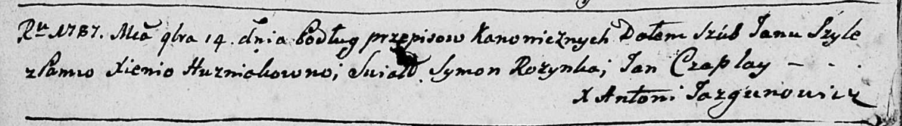

Дедиловичская Покровская церковь. 14 ноября 1787 года. Метрическая запись о венчании.

Szyło Jan – жених с деревни [Шилы].

Huzniakowna Xienia – невеста.

Rozynka Symon – свидетель.

Czaplay Jan – свидетель.

Jazgunowicz Antoni – ксёндз.

**РГИА 823-2-18:** Лист 227об. **Метрическая запись №22/1784-р (коп).**

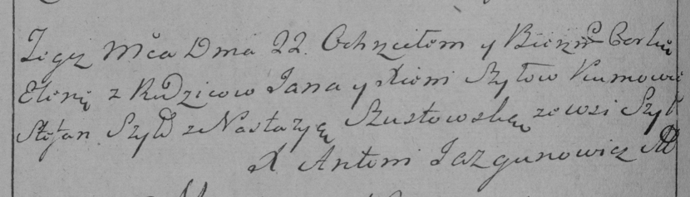

Дедиловичская Покровская церковь. 22 октября 1784 года. Метрическая запись о крещении.

Szyłowna Elena – дочь родителей с деревни Шилы.

Szyło Jan – отец.

Szyłowa Xienia – мать.

Szyło Stefan– кум.

Szustowska Nastazya- кума.

Jazgunowicz Antoni– ксёндз.

**НИАБ 136-13-894:** Лист 5. **Метрическая запись №46/1788-р (ориг).**

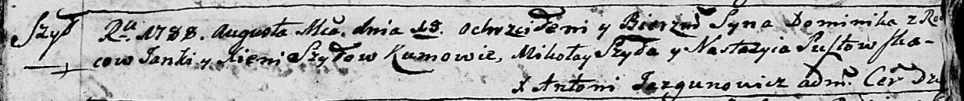

Дедиловичская Покровская церковь. 19 августа 1788 года. Метрическая запись о крещении.

Szyło Dominik – сын родителей с деревни Шилы.

Szyło Janka – отец.

Szyłowa Xienia – мать.

Szyło Mikołay - кум.

Susztowska Nastazyia - кума.

Jazgunowicz Antoni – ксёндз.

**РГИА 823-2-18:** Лист 236об. **Метрическая запись №24/1788-р (коп).**

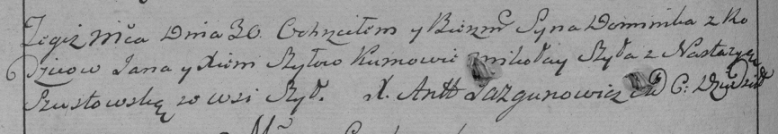

Дедиловичская Покровская церковь. 30 августа 1788 года. Метрическая запись о крещении.

Szyło Dominik – сын родителей с деревни Шилы.

Szyło Jan – отец.

Szyłowa Xienia – мать.

Szyło Mikołay– кум.

Szustowska Nastazya- кума.

Jazgunowicz Antoni– ксёндз.

**НИАБ 136-13-894:** Лист 10об. **Метрическая запись №47/1790-р (ориг).**

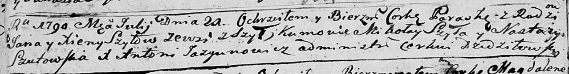

Дедиловичская Покровская церковь. 21 июля 1790 года. Метрическая запись о крещении.

Szyłowna Paraska – дочь родителей с деревни Шилы.

Szyło Jan – отец.

Szyłowa Xienia – мать.

Szyło Mikołay - кум.

Szutowska Nastazya - кума.

Jazgunowicz Antoni – ксёндз.

**НИАБ 136-13-894:** Лист 17-об. **Метрическая запись №75/1792-р (ориг).**

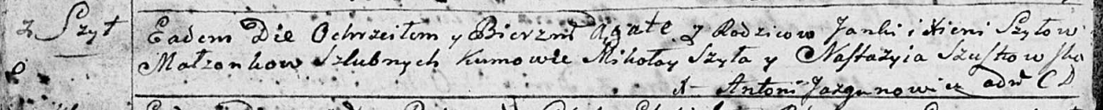

Дедиловичская Покровская церковь. 14 ноября 1792 года. Метрическая запись о крещении.

Szyłowna Agata – дочь родителей с деревни Шилы.

Szyło Janka – отец.

Szyłowa Xienia – мать.

Szyło Mikolay - кум.

Szustowska Nastazyia - кума.

Jazgunowicz Antoni – ксёндз.